***Grundschule Saaldorf-Surheim***

Schulstraße 12

**83416 Saaldorf-Surheim**

Telefon: (08654) 9721

Telefax: (08654) 494371

E-Mail: gs-saaldorf-surheim@salsur.de

Surheim, 12.11.2024

Liebe Kinder und liebe Eltern der Grundschule Saaldorf-Surheim!

Wie bereits in den letzten Jahren, möchten wir auch heuer wieder bedürftigen Kindern eine Freude bereiten und uns an der **Weihnachtsgeschenkeaktion „Geschenk mit Herz“** der Hilfsorganisation Humedica beteiligen. Die beiden Surheimer Florian Baumann und Thomas Müller unterstützen diese Aktion seit vielen Jahren. In diesem Jahr wird einen Transport zur Humedica-Zentrale in Kaufbeuren durchgeführt. Von dort werden die Päckchen zum Weitertransport nach Osteuropa / Rumänien vorbereitet - eine Verteilung erfolgt dann durch die örtlichen Hilfsorganisationen an bedürftige Kinder in Kindergärten und Schulen sowie Kinder- bzw. Behindertenheime.

Bitte verwenden Sie einen (stabilen!) Karton mit folgenden Maßen:   
Höhe: 11-14 cm, Breite: 20-30 cm, Länge: 30-35 cm.

**Bitte packen Sie den Karton mit Geschenkpapier ein – Deckel und Unterteil separat.**

**Verschließen Sie Ihr Päckchen mit zwei Gummibändern.**

|  |  |  |
| --- | --- | --- |
| **Packanleitung – Mindestanforderung!**   1. **Neuwertiges Spielzeug**, z.B. Kuscheltier, Lego, Puppen, Puzzle, o.ä. 2. **Neuwertige warme Kinderkleidung**:   Mütze, Schal, Langarmshirt o. Pullover   1. **Schulhefte** (Block oder Heft) 2. **Schreibwaren** (Bunt / Schreibstifte) 3. **Süßigkeiten** – mind. 6 Monate haltbar 4. **Zahnpflege**: Zahnbürste und Zahnpasta 5. **Körperpflegemittel**, z.B. Duschgel |  | Individuell können auch noch folgende Gegenstände hinzufügt werden:   * **Grußkarte / Foto – was die Kinder vor Ort immer sehr freut! ☺** * Mal- oder Bilderbücher * Mäppchen, Lineal * Kamm, Creme, Spangen * Malkasten, Pinsel, Spielzeugauto * Kleine Spiele (ohne dt. Anleitung) * Socken |
| **🡺 Bitte achten Sie auf die Vollständigkeit der Päckchen, da es bei der Verteilung gerecht zugehen soll.**  🡺 Bitte achten Sie auf das Haltbarkeitsdatum der Süßwaren und darauf, dass sich die Textilien in einem sauberen, einwandfreien Zustand befinden.  🡺 Bitte verzichten Sie auf folgende Inhalte: Nahrungsmittel wie Mehl, Tee, Müsli, Nüsse, zerbrechliche Gegenstände, Spielzeug mit Batterien, Kerzen, Schuhe, deutschsprachige Bücher, CDs, DVDs und Kriegsspielzeug. | | |

Wichtig ist auch die Beschriftung der Kartons. Hierfür fügen wir unserem Schreiben einen kleinen Abschnitt bei (siehe unten), welchen Sie bitte ausschneiden und auf das Päckchen kleben.   
**Abgabetermin für die Päckchen ist der Donnerstag, 28.11.2024 in den Schulen Saaldorf u. Surheim!** **Achtung – es gelten neue Altersgruppen!**

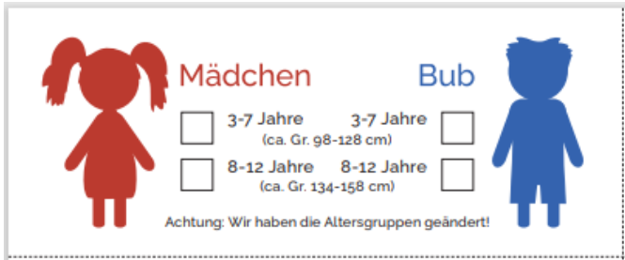

Vielen herzlichen Dank für die Unterstützung!!!!

Ihre Schulleitung & Ihr Elternbeirat